软件工程系列课程教学辅助网站
项目开发计划



文件状态： | 文件标识： |  | PRD-G20
[ ] 草稿 | 当前版本： |  | 0.3
[ ] 正式发布 | 作 | 者： | 陈启强、赵伟、李文杰、余泽伟
[√] 正在修改 | 完成日期： |  | 2017-11-11
版本历史
版本/状态 | 参与者 | 起止日期 | 备注
V0.1 | 陈启强、李文杰 | 2017-10-14至2017-10-20 | 初步撰写
V0.2 | 陈启强 | 2017-10-26至2017-10-27 | 修改了风险子计划
V0.3 | 李文杰 | 2017-11-3至  2017-11-4 | 修改了预算

1 引言 1
1.1 编写目的 1
1.2 背景 1
1.3 定义 1
1.4 参考资料 2
2 项目概述 2
2.1 工作内容 2
2.2 主要参加人员 3
2.3 产品 3
2.3.1 程序 3
2.3.2 文件 4
2.3.3 非移交的产品 4
2.4 验收标准 4
2.5 完成项目的最迟期限 5
2.6 本计划的批准者和批准日期 5
3 实施计划 5
3.1 工作任务的分解与人员分工 5
3.2 接口人员 5
3.3 进度 5
3.4 预算 7
3.5 关键问题 7
3.6 风险子计划 8
3.6.1 制定计划 8
3.6.2 环境风险 8
3.6.3 费用风险 8
3.6.4 管理风险 8
3.6.5 人力资源风险 8
4 支持条件 9
4.1 计算机系统支持 9
4.2 需由用户承担的工作 9
4.3 由外单位提供的条件 9
5 专题计划要点 9
5.1 沟通计划 9
5.2 开发人员培训计划 10
5.3 测试计划 10
5.3.1 单元测试 10
5.3.2 集成测试 10
5.3.3 系统测试 10
5.4 用户培训计划 10

引言

编写目的
为了使这门课上的出色，使学生能够获得最多的资料，使学生及时的了解世界需求工程的最新动态，以及学生和教师的有效地沟通，老师提出了这么一个设想；作为他的学生也需要一个与教师及同学之间相互交流，及获取资料的平台；还有一些同学并没有选这几门课，但是也想了解项目管理，需求工程，统一建模的相关知识，以备到时决定该选不选这门课程。通过这三方提出的需求考虑，我们构思做一个软件工程教学、学习、交流的网站。

背景
21世纪是以网络的全面深入运用为特征的世纪。网络环境下的教育不仅是教育信息化的必然产物，也是教育改革发展的必然走向。通过因特网或其他数字化内容进行学习交流与教学的活动即网络化学习（e-learning），可以充分利用现代信息技术所提供的、具有全新沟通机制与丰富资源的学习环境，实现一种全新的学习交流方式；这种学习交流方式将改变传统教学中教师的作用和师生之间的关系，从而根本改变教学结构和教育本质[1]。美国教育部2000年12月向国会递交的"国家教育技术计划"中打算以网络化学习作为提高年青一代"21世纪能力素质"的根本措施。技术的教育应用成为教育改革和人才培养的重要途径之一。
在这一大背景下教学、学习、交流网站应运而生。超文本特性可实现对教学信息最有效的组织与管理。网络化的学习有利于充分实现交互与共享，有利于激发学生的学习兴趣和充分体现学习主体作用，有利于培养学习者的信息素养和信息能力。另一方面教师利用教学、学习、交流网站可以充分发挥网络特性，对学生，教学进行更为有效的管理，同时也有了更为便利的信息发布手段。
系统名称：“软件工程系列课程教学辅助网站”
提出者：杨枨，侯宏仑
开发者：G20小组全体成员
用户：老师、学生、游客、管理员

定义

UML：统一建模语言、是一套用来设计软件蓝图的标准建模语言，是一种从软件分析、设计到编写程序规范的标准化建模语言。
WBS（Work Breakdown Structure）：工作分解结构
OBS(Organization breakdown structure)：组织分解结构——显示工作被分配到组织单元。
GANTT（Gantt chart）: 横道图、条状图

参考资料
《软件项目管理》原书第5版 作者：（美）Bob Hughes Mike Cotterell 廖彬山 周卫华译 机械工业出版社
《软件需求》第2版 （美）Karl E.Wiegers 刘伟琴 刘洪涛译 清华大学出版社
《中国软件项目开发标准GB-8567--88》

项目概述

工作内容
编写文档任务
任务调度
收集资料
分类编写
检查
任务规划
任务分配
书籍
网络
模板
编写
阶段检查
终审

任务：
《可行性分析报告》编制
《项目章程》编制
《总体项目计划》编制， 包括WBS，OBS，GANTT等过程性附件
《需求开发计划》，《需求变更控制文档》编制
完成本项目《需求规格说明书》编制
《系统设计计划》编制
《概要设计说明》编制
《质量保证计划》编制
《编码与系统实现计划》，实现不做要求
《测试计划》，用例与测试报告不做要求
《工程部署计划》编制
《培训计划》，包括开发组织内部和用户培训等
《系统维护计划》编制
《项目总结报告》编制

主要参加人员
组长：陈启强 掌握语言：C、JAVA、SQL、HTML5
组员：李文杰 掌握语言：C、JAVA、SQL、HTML5
组员：赵伟 掌握语言：C、JAVA、SQL、HTML5
组员：余泽伟 掌握语言：C、JAVA、SQL、HTML5
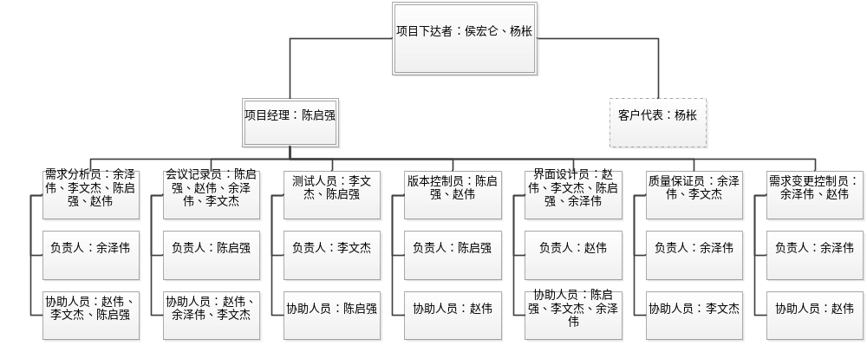
项目经理：陈启强
开发人员：赵伟、余泽伟、李文杰
配置管理员：陈启强

产品

程序
程序名称：“软件工程系列课程教学辅助网站”
程序语言：HTML5
存储方式：服务器硬盘存储
功能：
这个网站的主要目的就是为教师和学生提供交流的平台，方便教师，方便学生。这个网站还
为一些对这门课程感兴趣的人士提供一个了解的机会。
• 教师能够更好，更容易地得到学生的反馈，调整自己的进度或方法
• 教师可以方便地点评学生作业
• 有助于提高教师知名度和影响力，方便同学了解教师
• 学生的获得资料更加容易，更加丰富
• 学生能够有针对性地进行补课，如果有缺课的话
• 学生可以方便地向老师提出疑问 并且可以迅速的得到解答
• 游客可以有机会了解这门课的情况，教师的情况

文件
用户操作手册：本手册详细描述软件的功能、性能和用户界面，使用户对如何使用该软件得到具体的了解,为操作人员提供该软件各种运行情况的有关知识，特别是操作方法的具体细节。
➢ 软件维护手册：主要包括软件系统说明、程序模块说明、操作环境、支持软件的说明、维护过程的说明，便于软件的维护。
该系统为一个网站，还有需要移交给用户的是网站上面的资源文件。

非移交的产品
软件开发结束后，以下文档开发人员不需要移交给客户：《会议记录文档》，《用例文档》，《成员分工》，《例会纪要》，《甘特图》，《wbs》，《obs》。

验收标准
最后在交付客户之前进行小组内评审，与文档说明保持一致，与客户需求能够大致一致。

完成项目的最迟期限
教学周第十六周。

本计划的批准者和批准日期
批准者：杨枨、侯宏仑。
批准日期：2017.09.30

实施计划

工作任务的分解与人员分工
对于项目开发中需要完成的各项工作，从需求分析、设计、实现、测试直到维护，包括文件的编制、审批、打印、分发工作，用户培训工作，软件安装工作等，按层次进行分解，指明每项任务的负责人和参加人员。
杨枨、侯宏仑.：提供需求、文件审批
陈启强：文档编写、产品开发
余泽伟：文档编写、产品开发
李文杰：文档编写、产品开发
赵伟：文档编写、产品开发

接口人员
主要接口人员：陈启强、余泽伟、李文杰、赵伟
与用户在已指定的时间地点进行需求获取、用户对需求的更改。

进度
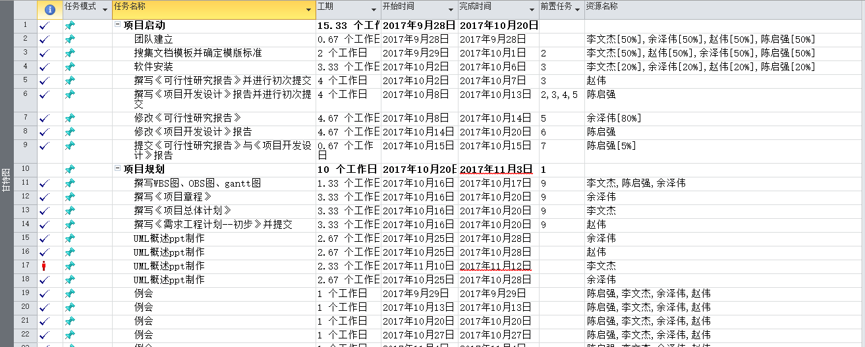
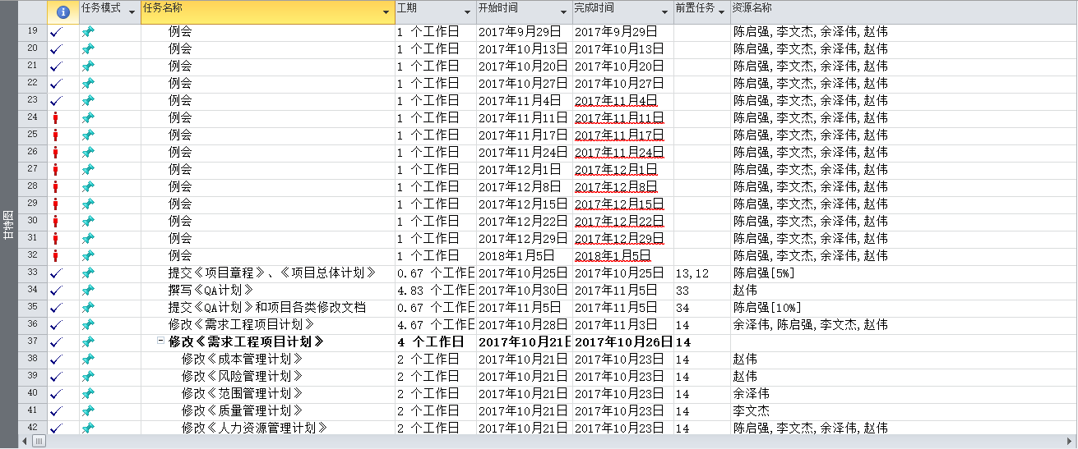
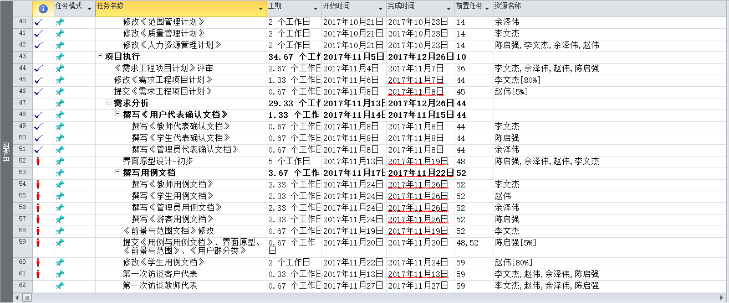
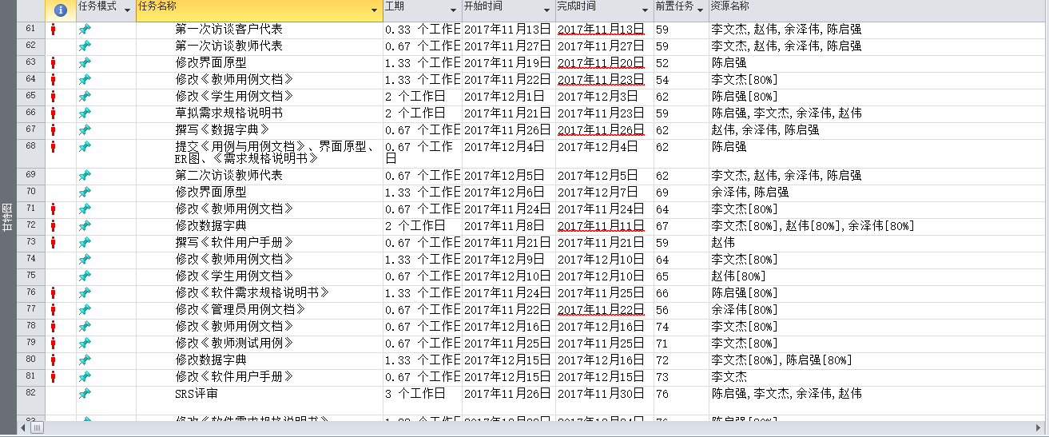
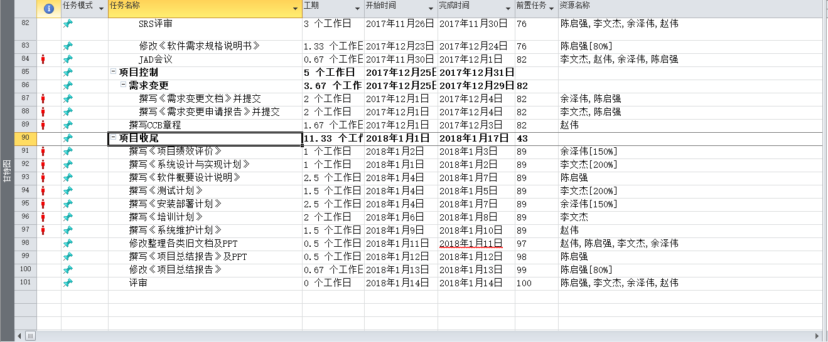

预算
本小组共4位人员，由于是制作静态网页，可用开发软件可选开源软件，没有成本，小组人员每人每小时费用30.97元，共开发软件15周，每人平均每天3小时工时，一人共需9755.55元，4人共需39022.2元。

关键问题
技术难点：对软件的不熟练

风险子计划

制定计划
本计划主要针对项目开发涉及到的风险，包括在项目开发周期过程中可能出现的风险以及项目实施过程中外部环境的变化可能引起的风险等进行评估。由于风险是在项目开始之后才开始对项目的开发起负面的影响，所以风险分析的不足，或是风险回避措施不得力，都很有可能造成项目开发的失败。风险分析是在事前的一种估计，凭借一定的技术手段和丰富的经验，基本能够对项目的风险做出比较准确的估计，经过慎重的考虑提出可行的风险回避措施，是避免损失的重要环节。

环境风险
寝室停电：由于寝室停电，会导致我们任务无法按时完成
解决方法：带上笔记本电脑和笔记本充电器去校外寻找有提供电的地方完成作业，或者全体去网吧完成任务。

费用风险
财物资源有限：由于财物有限，无法全部购买全部所需物品
解决方法：能用破解软件就用破解软件，省吃俭用

管理风险
进度拖延：无法按时完成预期任务
解决方法：熬夜赶工完成任务
沟通有误：组员理解错误任务，做出错误的产品
解决方法：多进行沟通，多开小组会议

人力资源风险
人员生病：小组成员生病，无罚按时完成任务
解决方法：其他成员对其任务进行完成，共同完成他的任务

支持条件

计算机系统支持
系统：windows7以上的系统
浏览器：IE7.0以上版本
开发软件：webstorm

需由用户承担的工作
在前几周内用户需要提供所需开发软件的具体需求，中间几周需要用户提供所需更改软件的具体需求，最终阶段用户需要对产品及其各类文档进行审评。

由外单位提供的条件
在技术方面可能不太熟练，我们可能需要请求其他人员进行帮助。

专题计划要点

沟通计划
联系人姓名 | 职责 | 联系方式
杨枨 | 老师 | 邮箱：yangc@zucc.edu.cn  微信号：Holley Yang
侯宏仑 |  | 邮箱: houhl@zucc.edu.cn  微信号：tuuuuuuudou
陈启强 | 小组成员 | 邮箱：31502055@stu.zucc.edu.cn  微信号：cqq724784701
李文杰 | 小组成员 | 邮箱：31502025@stu.zucc.edu.cn  微信号：marioliwenjie
余泽伟 | 小组成员 | 邮箱：31501386@stu.zucc.edu.cn  微信号：yuzewei7712
赵伟 | 小组成员 | 邮箱：31502308@stu.zucc.edu.cn  微信号：ZW19970226
余倩 | 助教 | 邮箱：31501323@stu.zucc.edu.cn
黄枭帅 | 助教 | 邮箱：31501402@stu.zucc.edu.cn
于欣汝 | 助教 | 邮箱：31501359@stu.zucc.edu.cn
徐洁岑 | 助教 | 邮箱：31501395@stu.zucc.edu.cn
陈泓见 | 助教 | 邮箱：31502308@stu.zucc.edu.cn

开发人员培训计划
对进行开发的软件有不熟练的地方，进行项目组员进行软件培训。

测试计划

单元测试
项目组的测试人员结合详细的计划，对单元模块开始进行测试。通过对设计文档的深入理解，从模块界面开始，对代码进行详细的单元测试。

集成测试
系统完成模拟数据环境的试运行后，测试人员将进行细致的集成测试。

系统测试
在项目小组完成全部的开发工作后，测试小组将认真细致的系统测试。

用户培训计划
当用户对于产品运行有不理解或不会使用的情况，对用户进行培训。详情见详细计划。

